DISCRIMINATIVE MODELS |  | GENERATIVE MODELS
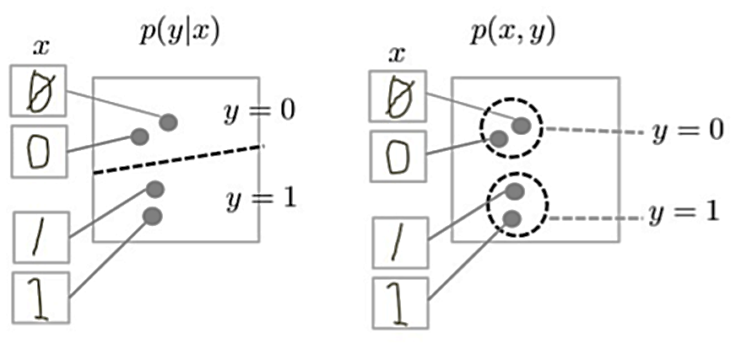
FARKLILIKLARI | Veriler sınır koyularak sınıflandırılır | Verilerin yerleştiği yerleri anlamaya çalışır
FARKLILIKLARI | Gözetimli öğrenme görevleri için kullanılır | Gözetimsiz öğrenme görevleri için kullanılır
FARKLILIKLARI | Daha iyi sonuçlar verir | Daha hızlı çalışır
FARKLILIKLARI | Overfitting riski daha yüksektir | Elimizideki veri gerçek veriye yakınsa overfitting daha az problem oluşturur
FARKLILIKLARI | Outlier’lara karşı daha iyi çalışır | Outlier’lar sonucu daha çok etkiler
KULLANIM YERLERİ | K-nearest neighbors algorithm  Random Forest  Logistic regression  Scalar Vector Machine  Decision Trees | Naive Bayes  Hidden Markov  Boltzmann machine

